Основные правила безопасного
поведения на дороге для пешеходов

1. Никогда не выбегайте на дорогу перед приближающимся автомобилем. Водитель не может остановить машину сразу.
2. Выходите на проезжую часть, только убедившись в отсутствии приближающегося транспорта и слева, и справа.
3. Очень опасен выход из-за стоящих у тротуара автомашин – они закрывают Вам обзор дороги. Сначала нужно выглянуть на дорогу и оценить обстановку на ней и только убедившись в безопасности переходите ее.
4. При выходе из автобуса или троллейбуса не выбегайте из-за него на дорогу. Подождите, пока он отъедет и только потом, убедившись в отсутствии машин, переходите дорогу.
5. При выходе из трамвая пройдите на тротуар, дойдите до ближайшего пешеходного перехода и перейдите проезжую часть.
6. Не выбегайте на дорогу вне зоны пешеходного перехода – в этом месте водитель не ожидает пешеходов и не сможет мгновенно остановить автомобиль.
7. Нельзя выезжать на проезжую часть на скейтах и роликовых коньках.
8. Опасно играть в мяч и другие игры рядом с проезжей частью. Лучше это делать во дворе или на детской площадке.

Шагая осторожно

Движеньем полон город:
Бегут машины в ряд,
Цветные светофоры
И день, и ночь горят.

Шагая осторожно,
За улицей следи
И только там, где можно,
Ее переходи!

И там, где днем трамваи
Спешат со всех сторон,
Нельзя ходить зевая!
Нельзя считать ворон!

Шагая осторожно,
За улицей следи
И только там, где можно,
Ее переходи!

(С. Михалков)

Составила социальный педагог:
Бутакова Екатерина Евгеньевна
Муниципальное бюджетное общеобразовательное учреждение
Средняя общеобразовательная школа №1


ПРИВИЛА
ПОВЕДЕНИЯ НА ДОРОГЕ

2020 год
ПОМНИ! Пренебрежение правилами дорожного движения грозит потерей здоровья и даже жизни!!!
Водителям велосипедов ЗАПРЕЩЕНО!
- управлять велосипедом, не держась за руль хотя бы одной рукой;
- перевозить груз, выступающий за габариты более чем на 0, 5 м;
- перевозить груз, мешающий управлению;
- ездить по дороге при наличии велодорожки;
- перевозить детей до 7 лет при отсутствии специально оборудованных для них мест;
- буксировать велосипед;
- управлять велосипедом в наушниках;
- ездить в состоянии опьянения, под воздействием наркотических препаратов, в болезненном или утомленном состоянии.

Водителю скутера ЗАПРЕЩЕНО!
- Движение и выезд на дорогу для скоростного движения автомобилей.
- Ездить, не держась за руль руками.
- Перевозить груз, размеры которого будут сильно выступать за габариты скутера, мешать управлению.
- Перемещаться по дороге, вблизи которой проложена велосипедная дорожка.
- Поворачивать налево или делать разворот на дорогах, на которых более одной полосы в одну сторону.
- Буксировать мопед.
- Протискиваться в пробке между медленно идущими автомобилями, соблюдать рядность и интервал.

Правила поведения детей
на железной дороге
ЭТО ОПАСНО ДЛЯ ЖИЗНИ!
- Приближаясь к железной дороге - снимите наушники - в них можно не услышать сигналов поезда!
- Никогда не переходите железнодорожные пути в местах стрелочных переводов. Поскользнувшись, можно застрять в тисках стрелки, которая перемещается непосредственно перед идущим поездом.
- Опасайтесь края платформы, не стойте на линии, обозначающей опасность! Оступившись, вы можете упасть на рельсы, под приближающийся поезд.
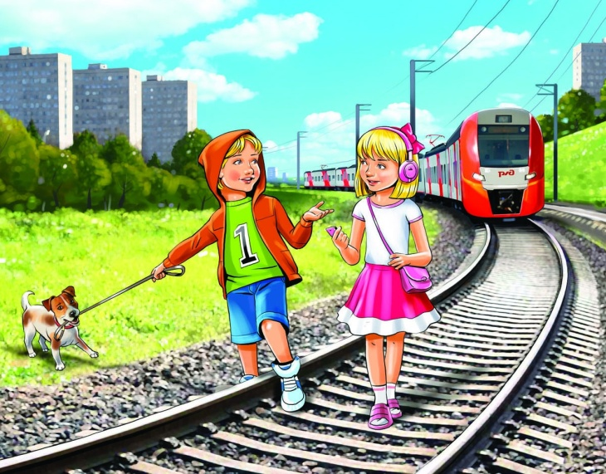
ЗАПОМНИТЕ!
- Переходить через пути нужно только по мосту или специальным настилам.
- Не подлезайте под вагоны!
- Не перелезайте через автосцепки!
- Не пытайтесь проехать на нижней ступеньки поезда!
- Нельзя залазить на крышу поезда!
- Не заскакивайте в вагон отходящего поезда.
- Не выходите из вагона до полной остановки поезда.
- Не играйте на платформах и путях!
- Не высовывайтесь из окон на ходу.
- Выходите из вагона только со стороны посадочной платформы.
- Не ходите на путях.
- Не переходите пути перед близко идущим поездом, если расстояние до него менее 400 метров. Поезд не может остановиться сразу! Не подходите к рельсам ближе, чем на 5 метров.
- Не переходите пути, не убедившись в отсутствии поезда противоположного направления.

